Территориальные органы внутренних дел на районном уровне в Смоленской области

Управление МВД России по городу Смоленску
Начальник УМВД России по городу Смоленску - полковник полиции Капитонов Сергей Анатольевич
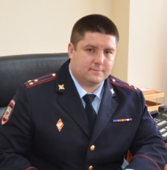
Родился 25 сентября 1980 года.
Имеет высшее образование. В 2002 году окончил Брянский филиал юридического института МВД России по специальности юриспруденция.
Службу в органах внутренних дел начал в 1999 году с должности следователя следственного отделения при ОВД Дорогобужского района. В дальнейшем занимал различные должности в оперативных подразделениях УВД. С января 2006 года занимал должность заместителя начальника МО МВД России «Сафоновский» - начальника полиции. В сентябре 2012 года был назначен на должность начальника межмуниципального отдела МВД России «Ярцевский».
25 ноября 2016 года приказом начальника УМВД России по Смоленской области назначен на должность начальника УМВД России по городу Смоленску.

Заместитель начальника УМВД России по г. Смоленску - начальник полиции - полковник полиции Машков Евгений Владимирович
Заместитель начальника УМВД России по г. Смоленску - начальник следственного управления - подполковник юстиции Сафронов Николай Федорович
Заместитель начальника УМВД России по г. Смоленску - полковник внутренней службы Агибалова Елена Александровна
Заместитель начальника - начальник отдела по работе с личным составом - подполковник полиции Новикова Ирина Викторовна
Отдел полиции № 1 УМВД России по городу Смоленску
Начальник - полковник полиции Хворостовский Александр Иванович
Отдел полиции № 2 УМВД России по городу Смоленску
Начальник - полковник полиции Пиница Антон Анатольевич

Начальник ОЭБиПК УМВД | Бословяк Максим Иванович
Начальник отделения Госавтоинспекции УМВД (Микрорайон Южный, д.75) | Соловьев Григорий Иванович
Командир ОР ДПС Госавтоинспекции УМВД (Микрорайон Южный, д.75) | Королев Александр Владимирович
Заместитель начальника ОУР УМВД России по г. Смоленску | Наумович Евгений Александрович

Межмуниципальное отделение МВД России "Велижское"
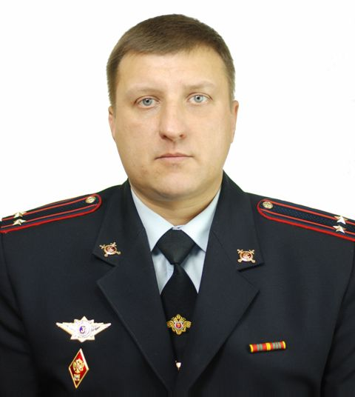
Начальник межмуниципального отделения МВД России "Велижское" - подполковник полиции Байков Дмитрий Николаевич
Дмитрий Николаевич Байков родился в 1978 году в Велижском районе Смоленской области. В 2000 году окончил Смоленский филиал Московского юридического института МВД России, специальность "юриспруденция", квалификация юрист.
По окончании института поступил на службу участковым уполномоченным милиции ОВД Велижского района Смоленской области.
Проходил службу на различных должностях, в том числе руководящих, в МО МВД России «Велижский». С сентября 2017 года по май 2018 год - заместитель начальника межмуниципального отделения «Велижское».
Приказом УМВД России по Смоленской области от 11.05.2018 № 411 л/с подполковник полиции Байков Дмитрий Николаевич назначен на должность начальника межмуниципального отделения «Велижское».

Заместитель начальника - полковник полиции Магомедов Тимур Исрапилович
Заместитель начальника - начальник ГРЛС - майор полиции Кузьмина Евгения Аркадьевна
Заместитель начальника - начальник СО - подполковник юстиции Седов Константин Александрович

Межмуниципальный отдел МВД России "Вяземский"
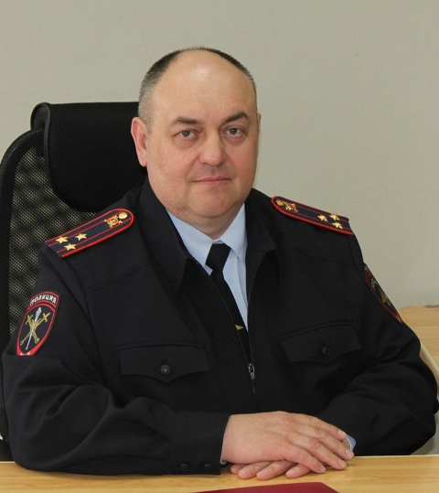
Начальник МО МВД России "Вяземский" - полковник полиции Балаев Алексей Васильевич
Алексей Васильевич Балаев родился в 1969 году. Окончил Московский государственный открытый университет.
Профессиональную деятельность в органах внутренних дел начал с февраля 1996 года с должности пожарного пожарной части №17 УГПС УВД Владимирской области.
Затем проходил службу в службе БЭП линейного отдела внутренних дел на ст. Александров Северного УВДТ МВД России.
С мая 2008 года по август 2013 года занимал должность первого заместителя начальника линейного отдела внутренних дел - начальника КМ ЛОВД на ст.Александров Северного УВДТ МВД России.
С февраля 2013 года по апрель 2021 года возглавлял ЛОП на станции Александров Северного ЛУ МВД России на транспорте.
9 апреля 2021 года приказом начальника УМВД России по Смоленской области назначен начальником межмуниципального отдела МВД России «Вяземский».

Заместитель начальника - начальник полиции подполковник полиции Першин Андрей Сергеевич
Заместитель начальника - начальник следственного отдела подполковник юстиции Гасан Елена Анатольевна
Заместитель начальника - начальник ОРЛС подполковник полиции Новикова Марина Викторовна

Межмуниципальный отдел МВД России "Гагаринский"
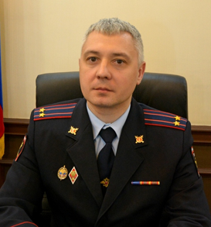
Начальник МО МВД России «Гагаринский» - подполковник полиции Дмитриев Дмитрий Владимирович
Дмитрий Владимирович Дмитриев родился в 1985 году. Окончил Современную гуманитарную академию по специальности «юриспруденция».
Профессиональную деятельность в органах внутренних дел начал с ноября 2004 года стажером по должности милиционера отдельного взвода ППСМ ОВД Вяземского района. В марте 2005 года перешёл на службу в уголовный розыск. С декабря 2008 года по сентябрь 2010 года служил в оперативно-розыскной части уголовного розыска № 2 УВД по Смоленской области, затем был назначен на должность заместителя начальника ОВД по Темкинскому району - начальника криминальной милиции.
В июле 2011 года назначен заместителем начальника оперативно-розыскной части уголовного розыска МО МВД России «Вяземский», затем – заместителем начальника отдела уголовного розыска МО МВД России «Вяземский.
С июля 2017 года замещал должность заместителя начальника полиции (по охране общественного порядка) МО МВД России «Вяземский». С июля 2020 года – заместитель начальника МО МВД России «Вяземский» - начальник полиции.
16 апреля 2025 года приказом начальника УМВД России по Смоленской области № 402л/с назначен начальником межмуниципального отдела МВД России «Гагаринский».

Заместитель начальника - начальник полиции - подполковник полиции Лугинин Дмитрий Юрьевич
Заместитель начальника - начальник СО - подполковник юстиции Костин Иван Григорьевич
Заместитель начальника - начальник ОРЛС - майор полиции Шилин Иван Владимирович
Заместитель начальника полиции (по оперативной работе) - подполковник полиции Журавлевич Олег Валерьевич

Пункт полиции по Глинковскому району МО МВД России «Дорогобужский»
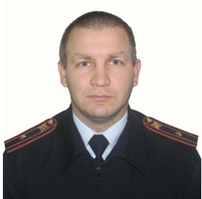
Начальник пункта полиции - майор полиции Ковалев Василий Михайлович

Пункт полиции по Демидовскому району МОтд МВД России "Велижское"
Начальник пункта - подполковник полиции Сафронов Игорь Анатольевич
Игорь Анатольевич Сафронов родился в 1978 году в г. Демидове. Имеет два высших образования.
Службу в органах внутренних дел начал в ноябре 2001 года стажером по должности милиционера группы патрульно-постовой службы ОВД Демидовского района. В июле 2002 года был назначен на должность дознавателя группы дознания ОВД по Демидовскому району, а в сентябре 2007 года переведен на должность следователя в том же ОВД. С июля 2011 года возглавил следственное подразделение МО МВД России «Велижский», а затем и МОтд МВД России «Велижское».
19 октября 2022 года приказом начальника УМВД России по Смоленской области назначен на должность начальника пункта полиции по Демидовскому району МОтд МВД России «Велижское».

Межмуниципальный отдел МВД России "Дорогобужский"
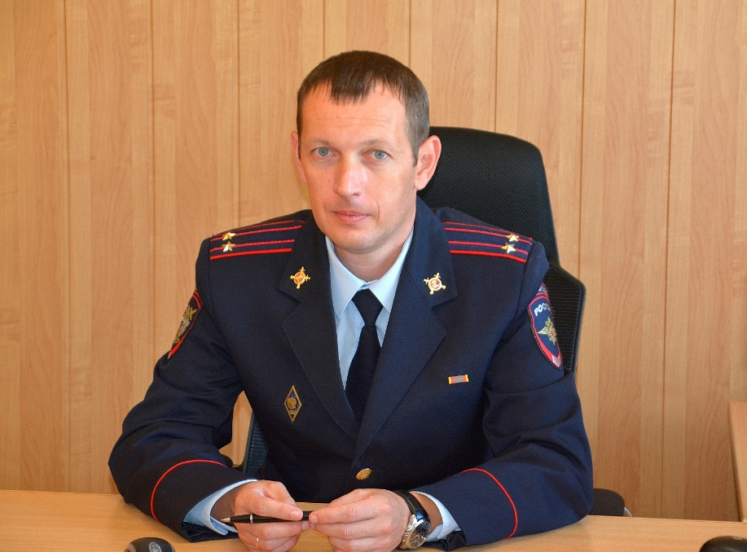
Начальник МО МВД России «Дорогобужский» - подполковник полиции Андрей Бурдин.
Бурдин Андрей Валерьевич родился в 1982 году в г. Сафоново Смоленской области. Имеет два высших образования. В 2009 окончил Московский государственный индустриальный университет по специальности "юриспруденция".
Службу в органах внутренних дел начал в 2004 году с должности оперуполномоченного отделения по борьбе с экономическими преступлениями ОВД Сафоновского района Смоленской области. До января 2019 года проходил службу в отделении экономической безопасности и противодействия коррупции МО МВД России "Сафоновский".
С января по октябрь 2019 года - помощник начальника МО МВД России "Сафоновский" - начальник отделения по работе с личным составом.
С октября 2019 года по август 2023 года - заместитель начальника МО МВД России "Сафоновский" - начальник полиции.
Приказом УМВД России по Смоленской области с 14 августа 2023 года назначен на должность начальника МО МВД России "Дорогобужский".

Заместитель начальника - начальник отделения по работе с личным составом - майор полиции Шишова Виктория Валерьевна
Заместитель начальника - начальник следственного отдела - подполковник юстиции Пунтекина Анна Сергеевна
Заместитель начальника полиции (по охране общественного порядка) - подполковник полиции Поляков Дмитрий Александрович
Заместитель начальника полиции (по оперативной работе) - подполковник полиции Колесников Евгений Викторович

Отделение полиции по Духовщинскому району МО МВД России "Ярцевский"
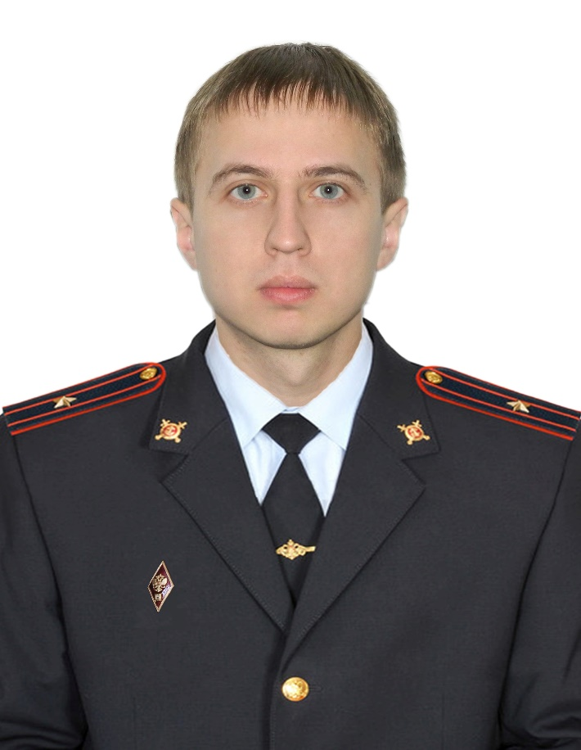
Начальник - майор полиции Альшевский Александр Валентинович

Начальник пункта полиции (дислокация п. Озерный) Михайлов Сергей Александрович

Отдел МВД России по городу Десногорску
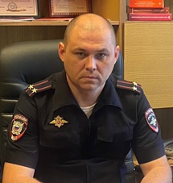
Начальник ОМВД - подполковник полиции Рудаков Юрий Владимирович
Родился в 1984 году в Литве. В органах внутренних дел служит с сентября 2002 года. Начал службу оперуполномоченным уголовного розыска в Рославле. С июля 2007 года по май 2016 служил в Рославльском межрайонном отделом Управления ФСКН России по Смоленской области, затем – старшим оперуполномоченным группы по контролю за оборотом наркотиков ОМВД России по г. Десногорску. До назначения на должность начальника ОМВД являлся заместителем начальника полиции (по оперативной работе) ОМВД. Юрий Владимирович имеет высшее образование. Женат, воспитывает сына.
Приказом УМВД России по Смоленской области от 3 июня 2024 года № 567л/с Юрий Рудаков назначен на должность начальника ОМВД России по городу Десногорску.

Заместитель начальника - начальник полиции - подполковник полиции Батурин Алексей Анатольевич
Заместитель начальника - начальник ГРЛС - подполковник полиции Федосов Алексей Алексеевич
Заместитель начальника - начальник СО - подполковник юстиции Латынин Павел Львович

Отделение полиции по Ельнинскому району МО МВД России «Дорогобужский»
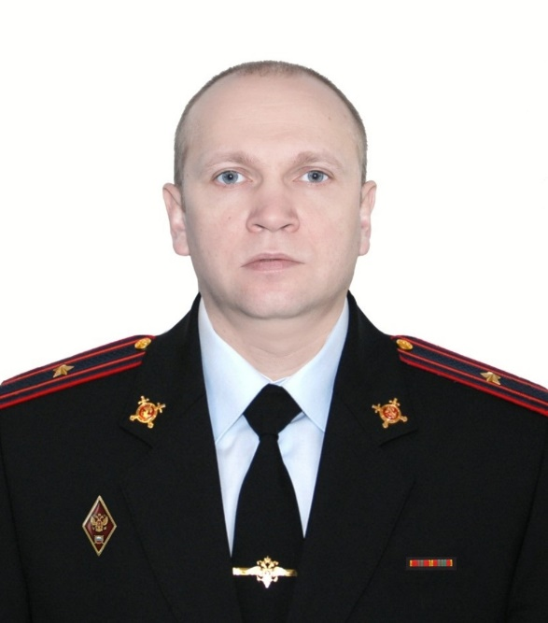
Начальник ОП по Ельнинскому району - Коршунов Николай Валерьевич

Заместитель начальника ОП по Ельнинскому району - Костюченков Юрий Владимирович

Пункт полиции по Ершичскому району МО МВД России "Рославльский"
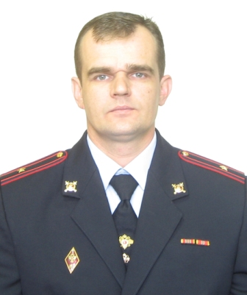
Начальник пункта полиции по Ершичскому району - майор полиции Жириков Дмитрий Николаевич
Родился в 1979 году в д. Бояркино Ершичского района Смоленской области. В органах внутренних дел с 2001 года. Службу начал с должности милиционера-водителя батальона милиции отдела вневедомственной охраны при Октябрьском ГУВД г. Уфы. С 2002-2012 г.г. проходил службу на различных должностях в подразделении уголовного розыска отдела внутренних дел Ершичского района Смоленской области. С 2012 по настоящее время занимает должность начальника пункта полиции по Ершичскому району МО МВД России «Рославльский». За период прохождения службы в органах внутренних дел удостоен многих наград, неоднократно поощрялся руководством УМВД России по Смоленской области. Женат, воспитывает двоих детей.

Отделение полиции по Кардымовскому району МО МВД России "Ярцевский"
Начальник - майор полиции Романов Тимур Юрьевич

Отделение полиции по Краснинскому району МО МВД России "Руднянский"
Начальник - майор полиции Куриленков Алексей Михайлович

Пункт полиции по Монастырщинскому району МО МВД России "Починковский"
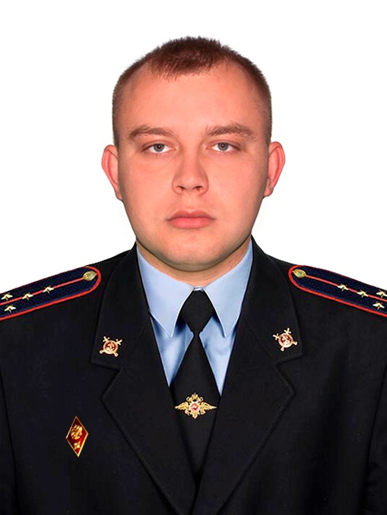
Начальник пункта полиции по Монастырщинскому району - капитан полиции Игнатьев Дмитрий Михайлович

Пункт полиции по Новодугинскому району МО МВД России «Гагаринский»
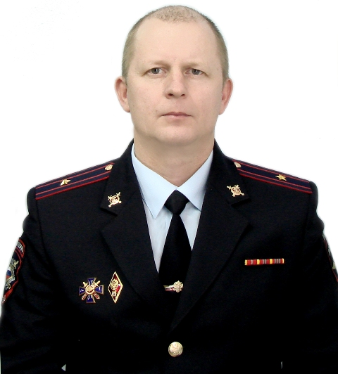
Начальник пункта полиции по Новодугинскому району – майор полиции Иванов Валентин Викторович
В органах внутренних дел служит с 1994 года. В должности начальника – с 2007 года. Имеет высшее юридическое образование.

Межмуниципальный отдел МВД России "Починковский"
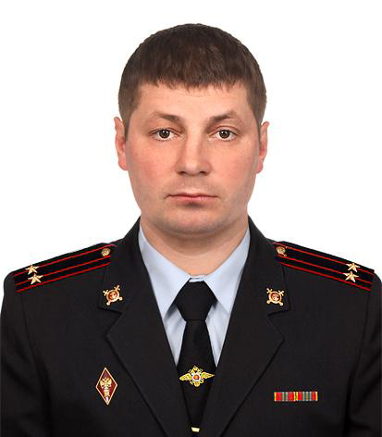
Начальник МО - подполковник полиции Курбасов Денис Викторович
Денис Викторович Курбасов родился в 1982 году в Брянской области. В 2002 году окончил Смоленский филиал Юридического института МВД России и был назначен на должность оперуполномоченного отделения уголовного розыска ОВД Смоленского района Смоленской области. Далее проходил службу в отделении уголовного розыска ОВД Промышленного района г. Смоленска и в УБОП при УВД Смоленской области.
С июля 2011 года по декабрь 2018 года служил на разных должностях в управлении экономической безопасности и противодействия коррупции УМВД России по Смоленской области.
С декабря 2018 года по август 2020 года – заместитель начальника полиции (по оперативной работе) МО МВД России «Дорогобужский», с августа 2020 по 10 июня 2024 – заместитель начальника МО МВД России «Дорогобужский» - начальник полиции.
Приказом начальника УМВД России по Смоленской области от 10 июня 2024 года № 596 л/с назначен начальником МО МВД России «Починковский».

Заместитель начальника - начальник СО - подполковник юстиции Конохов Александр Александрович
Заместитель начальника - начальник ОРЛС - подполковник полиции Сушкова Галина Викторовна
Заместитель начальника полиции (по оперативной работе) - подполковник полиции Мендеров Владимир Михайлович
Заместитель начальника полиции (по охране общественного порядка) - подполковник полиции Сергеенков Алексей Валерьевич

Межмуниципальный отдел МВД России "Рославльский"
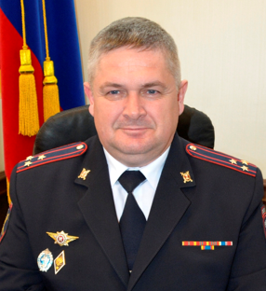
Начальник - полковник полиции Гришин Юрий Алексеевич
Родился в 1971 году в городе Рославле Смоленской области. В органах внутренних дел служит с сентября 1991 года. Начал службу в ОВД города Десногорска младшим инспектором оперативно-поисковой группы отделения уголовного розыска. С 1996 по 2001 год служил в УИН Минюста России по Смоленской области. В 2001 году назначен начальником отделения уголовного розыска ОВД Краснинского района Смоленской области. С 2002 по 2004 год - оперуполномоченный отделения уголовного розыска ОВД города Десногорска Смоленской области. С 2004 по 2017 год возглавлял тыловое подразделение ОМВД России по г. Десногорску. С марта 2017 года являлся начальником ОМВД России по г. Десногорску.
Приказом УМВД России по Смоленской области от 8 февраля 2024 года № 130л/с Юрий Гришин назначен на должность начальника МО МВД России "Рославльский".
Юрий Алексеевич имеет высшее образование. В послужном списке Юрия Алексеевича большое количество поощрений. Женат, имеет двух сыновей.

Заместитель начальника - начальник СО - подполковник юстиции Аверкин Илья Александрович
Заместитель начальника - начальник ОРЛС - подполковник полиции Казакевич Ирина Геннадьевна
Заместитель начальника полиции (по оперативной работе) - подполковник полиции Добышев Николай Владимирович
Заместитель начальника полиции (по охране общественного порядка) - подполковник полиции Хохольков Дмитрий Евгеньевич

Межмуниципальный отдел МВД России "Руднянский"
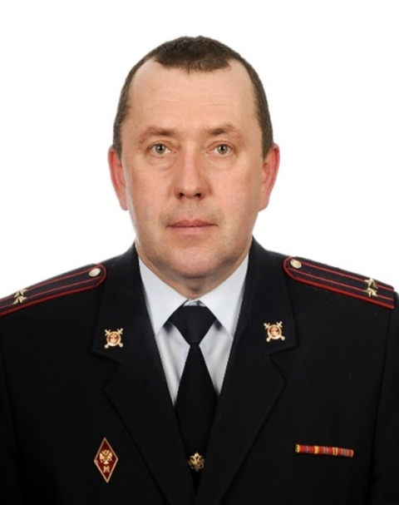
Начальник МО МВД России "Руднянский" - подполковник полиции Косьяненко Михаил Петрович
Михаил Петрович родился в 1969 году в деревне Березино Руднянского района. Службу в органах внутренних дел начал в 1995 году с должности милиционера охранно-конвойной службы ОВД Руднянского района. Затем служил милиционером патрульно-постовой службы милиции, участковым инспектором милиции, оперуполномоченным группы по экономическим преступлениям. В 2006 году назначен на должность первого заместителя начальника - начальника криминальной милиции ОВД Руднянского района. В июле 2011 года стал заместителем начальника полиции оп оперативной работе МО МВД России «Руднянский». С 2013 года занимал должность заместителя начальника МО – начальника полиции.
Приказом УМВД России по Смоленской области от 28 июня 2021 года назначен начальником МО МВД России «Руднянский».

Заместитель начальника - начальник полиции - подполковник полиции Афатницкий Дмитрий Михайлович
Заместитель начальника - начальник СО - подполковник юстиции Джумков Игорь Александрович
Заместитель начальника - начальник ОРЛС - подполковник полиции Новикова Светлана Петровна
Заместитель начальника полиции (по охране общественного порядка) - подполковник полиции Шутов Дмитрий Сергеевич
Заместитель начальника полиции (по оперативной работе) - капитан полиции Минасян Анатолий Артурович

Межмуниципальный отдел МВД России "Сафоновский"
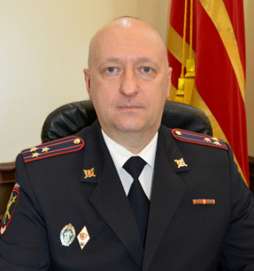
Начальник МО МВД России «Сафоновский» - полковник полиции Герасимов Андрей Анатольевич

Заместитель начальника - начальник полиции - подполковник полиции Герасимов Алексей Викторович
Заместитель начальника - начальник следственного отдела - подполковник юстиции Годлевская Татьяна Анатольевна
Заместитель начальника - начальник ОРЛС - подполковник полиции Пыдрин Геннадий Владимирович
Заместитель начальника полиции по охране общественного порядка - подполковник полиции Кузьмин Сергей Александрович
Заместитель начальника полиции по оперативной работе - подполковник полиции Яковленков Денис Владимирович

Отдел МВД России "Смоленский"
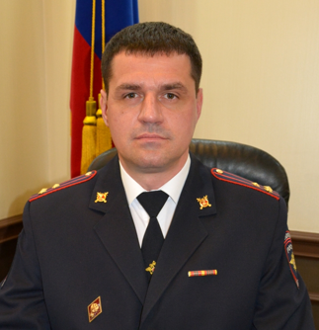
Начальник ОМВД России "Смоленский" - полковник полиции Фадеев Дмитрий Викторович
Фадеев Дмитрий Викторович родился в 1983 году в г. Смоленске. Имеет высшее юридическое и высшее экономическое образование. Начал службу в органах внутренних дел в 2005 году с должности оперуполномоченного отдела оперативно-розыскной части по налоговым преступлениям УВД по Смоленской области. Далее служил на различных должностях в подразделениях экономической безопасности и противодействия коррупции. С 2017 года являлся заместителем начальника отдела – начальником полиции ОМВД России по Смоленскому району. С сентября 2019 года возглавлял межмуниципальный отдел МВД России «Руднянский». Приказом УМВД России по Смоленской области от 28 июня 2021 года назначен начальником ОМВД России по Смоленскому району.

Заместитель начальника - начальник полиции - майор полиции Базылев Василий Сергеевич
Заместитель начальника - начальник ОРЛС - майор полиции Клюжник Павел Михайлович
Заместитель начальника полиции (по охране общественного порядка) - подполковник полиции Якушев Дмитрий Николаевич

Отделение полиции по Сычёвскому району МО МВД России «Гагаринский»
Начальник отделения полиции по Сычёвскому району - подполковник полиции Мамаев Виктор Евгеньевич
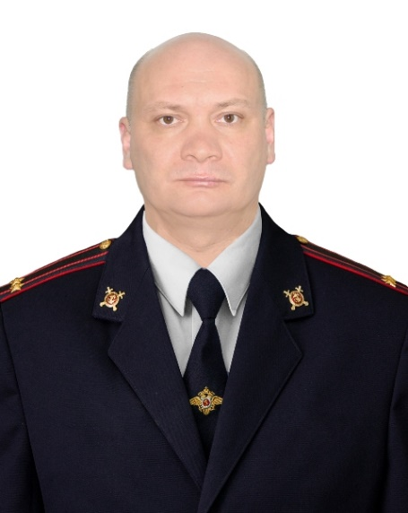
В органах внутренних дел служит с 1991 года. В должности начальника – с 2010 года. Имеет высшее юридическое образование.

Пункт полиции по Тёмкинскому району МО МВД России "Вяземский"

Пункт полиции по Угранскому району МО МВД России "Вяземский"
Начальник - майор полиции Фёдоров Евгений Александрович
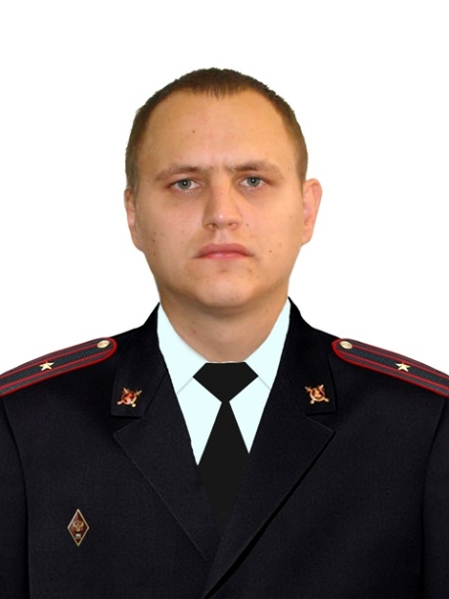

Пункт полиции по Хиславичскому району МО МВД России "Починковский"

Начальник пункта полиции по Хиславичскому району - майор полиции Конашков Роман Иванович

Пункт полиции по Холм-Жирковскому району
Начальник пункта - майор полиции Коржуев Максим Васильевич

Пункт полиции по Шумячскому району МО МВД России "Рославльский"

Межмуниципальный отдел МВД России "Ярцевский"
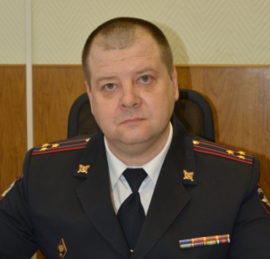
Начальник - полковник полиции Анатольев Олег Николаевич

Заместитель начальника - начальник полиции - подполковник полиции Петровский Антон Васильевич
Заместитель начальника - начальник СО - подполковник юстиции Евстафьев Дмитрий Васильевич
Заместитель начальника - начальник ОРЛС - подполковник полиции Баранишин Сергей Михайлович
Заместитель начальника полиции (по охране общественного порядка) - подполковник полиции Поярков Виталий Юрьевич

